TRABAJO FRANCÉS PARA 4ºA (jueves 16) y 4ºB (viernes 17)
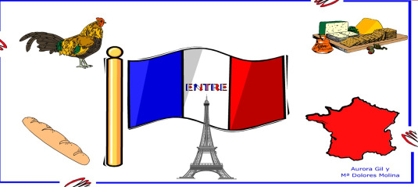

Bonjour mes élèves:
Vamos a por la cuarta semanita, ya queda menos para volver a vernos.
Esta semana nos preparamos para seguir con las horas y el tiempo.
Aquellos alumnos y alumnas que no entregaron el trabajo de la última semana (3ª) podéis revisarlo, os puede ayudar para estas tareas.
Os animo a que trabajeis lo que envío, en la medida de vuestras posibilidades.
Esto quiere decir que hay una parte de teoría que todos podéis copiar en el cuaderno. Unas actividades sacadas del cahier d´activités, que si se pueden imprimir, perfecto, se hacen en esa hoja y se pegan en el cuaderno y si no se pueden, que lo entiendo,se pone en el cuaderno el título de la actividad y vais escribiendo las respuestas.
Es igual que se hacía en clase, había forocopias y ejercicios del libro.
También mando, alguna veces, unos enlaces, o bien de juegos o para reforzar lo trabajado, eso no hay que copiar nada, solo hacerlas online, si tenéis acceso.
Ánimo y espero ver vuestros correos este trimestre.

On commence!!!!!!!

1.-Como todas las semanas os dejo el enlace de la canción, para empezar con alegría el trabajo de francés.
https://www.google.com/search?q=bonjour+bonjour&rlz=1C1ASUC_enES636ES671&oq=bonjour+&aqs=chrome.2.69i57j0l7.5449j0j7&sourceid=chrome&ie=UTF-8

2.- Vamos a terminar las páginas 26 y 27 de vuestro libro, para ello os mando ejercicios de repaso sacados del cahier d´activites.
a) Haciendo doble clic sobre el dibujo, según indica la flecha, oirás los pequeños diálogos y deberás numerar cada dibujo.
Hacer doble clic para oir
Si tienes algún problema con el audio, aquí tienes los diálogos para poder numerar.

b) Escucha el audio y dibuja las agujas en cada reloj. Vas a oír o leer 5 horas, el último reloj debes poner tú la hora con una frase en francés.
Hacer doble clic para oir
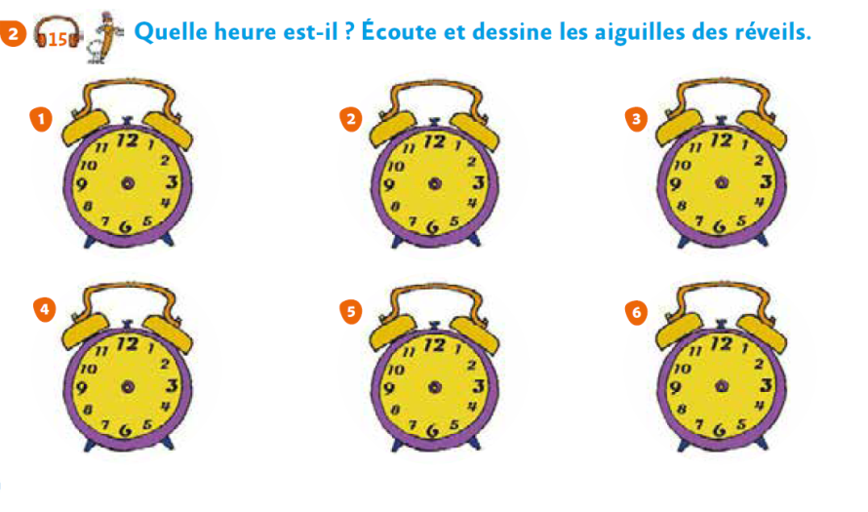
c) Une cada hora con su reloj correspondiente

3.- Pasamos a la página 28 y 29 Unité 3, leçon 2
a) Para comenzar esta nueva lección, vas a escuchar a la vez que lo lees e identifica las situaciones.
Hacer doble clic para oir

b) Escucha el audio o lee la transcripción y asocia cada imagen con una frase.
Hacer doble clic para oir

c) Para terminar vamos a oír el cuento de Petit Chaperon Vert, versión moderna de Caperucita Roja. Las imágenes están desordenadas debes ponerlas en orden.

Hacer doble clic para oir

4.- Terminamos esta semana con un poquito de comprensión lectora
*En el primer ejercicio tienes que contestar a las preguntas según la carta.

*En el segundo pon el número correspondiente según el tiempo que hace en el dibujo.

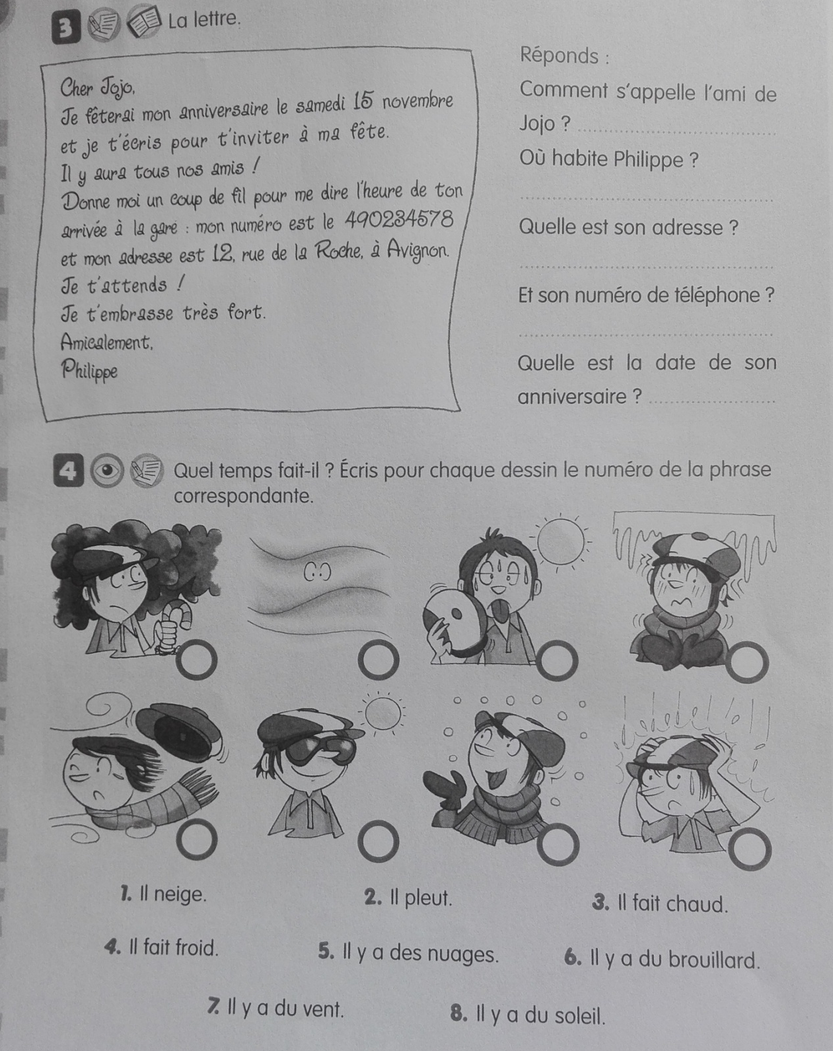

J´attends vos tâches

À bientôt Bon courage !!!!!!!
Votre prof Sonia

